17.04.20. География 5 гр. Преподаватель Любимова О. В.
Сдать работу до 20.04.20
Тема: Мировое хозяйство
Изучите теоретический материал.
1. Введение
Мировое хозяйство сложилось на рубеже XIX – XX вв.
2. Общие сведения о мировом хозяйстве
Мировое хозяйство – это исторически сложившаяся совокупность национальных хозяйств, в результате общественного разделения труда, отдельных отраслей хозяйства, связанных между собой системой международного разделения труда и международных экономических отношений.
Основные этапы развития мирового хозяйства:
1. Доиндустриальная стадия производства – конец XVII в. Мировое хозяйство возникло еще на доиндустриальной стадии производства с зарождением международной торговли.
2. Начало XVIII – середина XIX вв. Характеризуется дальнейшим развитием производства товаров, растущая масса которых поступает в регулярный обмен между странами, развитием национальных экономик.
3. Конец XIX – начало XX вв. В этот период завершилось становление мировой системы хозяйства на основе крупного машинного производства.
4. Конец 20-х – середина 80-х годов XX века. После Первой мировой войны начался процесс качественных изменений системы мирового хозяйства, который завершился падением колониальной системы. Мировая экономика раскололась на две основные системы – социалистическую и капиталистическую.
5. Конец 80-х – начало 90-х годов XX века. Этот период характеризуется нарастанием интеграционных процессов в производстве, развитием их организационно-экономических форм, связанных с производством товаров и комплектующих в разных странах. На развитие мирового хозяйства повлияли новые страны (постсоциалистические).
6. Начало 90-х годов XX – наше время.
В целом мировое хозяйство в конце XX – начале XXI века, сохраняя разнообразие, большое количество противоречий и разноплановых тенденций, все же является более целостным, интегрированным и динамичным, чем в середине XX века, и приобретает глобальный характер. Для него стали характерными новые экономические связи и отношения, расширились таможенные и политические союзы. Важную роль в развитии мирового хозяйства играют интеграционные процессы.
3. Международное географическое разделение труда
Географическое разделение труда – специализация отдельных стран и территорий на производстве определенных товаров и услуг и последующем взаимообмене.Например, на международном рынке главными специализациями США являются: машиностроение, химическая промышленность, горнодобывающая промышленность и др., у Франции – парфюмерия, машиностроение, легкая и пищевая промышленности, у Японии – различные направления машиностроения (в т.ч. электроника, роботостроение), у Германии – химическая промышленность, машиностроение, у Нигерии – горнодобывающая промышленность (добыча нефти и газа) и т.д. То есть каждая страна специализируется на том, что у нее получается лучше (является ее «визитной карточкой»), и в последующем обменивается произведенными товарами и услугами.
4. Международные интеграции
Со временем процессы формирования географического разделения труда и мирового хозяйства усложняются, захватывая весь мир, и образуются международные интеграции. Международная экономическая интеграция – процесс развития глубоких и устойчивых взаимосвязей отдельных групп стран, основанный на проведении ими согласованной международной политики.
Международные экономические интеграции обычно бывают двух типов:
1. Региональные.
2. Отраслевые.
3. Другие виды (национальные, таможенные, военные союзы).
Крупнейшие интеграционные группировки стран:
1. Европейский Союз. Представляет собой экономическое и политическое объединение 27 стран: Австрия, Бельгия, Болгария, Венгрия, Великобритания, Германия, Греция, Дания, Ирландия, Испания, Италия, Кипр, Латвия, Литва, Люксембург, Мальта, Чехия, Нидерланды, Польша, Португалия, Румыния, Словакия, Словения, Финляндия, Франция, Швеция, Эстония.
Рис. 1. Флаг Евросоюза
2. Ассоциация государств Юго-Восточной Азии (АСЕАН). Страны-члены: Индонезия, Малайзия, Сингапур, Таиланд, Филиппины, Бруней, Вьетнам, Лаос, Мьянма, Камбоджа.
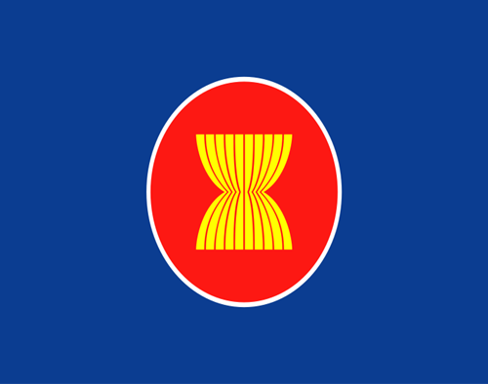
Рис. 2. Флаг АСЕАН
3. Азиатско-Тихоокеанское экономическое сотрудничество (АТЭС).
Участвующие страны | Дата вступления
Япония | 1989
Чили | 1994
Филиппины | 1989
Таиланд | 1989
США | 1989
Сингапур | 1989
Россия | 1998
Республика Корея | 1989
Перу | 1998
Папуа – Новая Гвинея | 1993
Новая Зеландия | 1989
Мексика | 1993
Малайзия | 1989
Китайский Тайбэй | 1991
Китайская Народная Республика | 1991
Канада | 1989
Индонезия | 1989
Гонконг, Китай | 1991
Вьетнам | 1998
Бруней | 1989
Австралия | 1989
4. Североамериканская зона свободной торговли (НАФТА). В ее состав входит 3 государства: США, Канада, Мексика.
5. Латиноамериканская ассоциация интеграции (ЛАИ).
Кроме того, крупными интеграционными группировками являются: СНГ, Единое экономическое пространство, Африканский союз, НАТО (военный блок), ОПЕК (Организация стран-экспортеров нефти) и другие.
5. ТНК
В мировом хозяйстве огромное значение имеют транснациональные корпорации (ТНК). ТНК – крупнейшие компании (корпорации), владеющие производственными подразделениями в нескольких странах. К крупнейшим ТНК мира относятся: Exxon, Dell, Coca-Cola, BP, Toyota, Apple Inc., BASF, IBM, IKEA, Microsoft, McDonald’s, Google, General Motors, General Electric и другие.
Домашнее задание
1. Что такое мировое хозяйство?
2. Приведите примеры ТНК.

